Муниципальное автономное дошкольное образовательное учреждение «Кондратовский детский сад «Ладошки»

Консультация для родителей
Пальчиковая гимнастика. Что развивает?

Пальчиковая гимнастика – это комплекс упражнений, направленных на развитие мелкой моторики и речевого аппарата.
Цель — совместить движение пальцев с речью: сперва взрослого, а потом, когда ребёнок научится говорить, и его собственной.
Для пальчиковой гимнастики можно использовать народные игры:
«Сорока-ворона», «Этот пальчик-дедушка», «У нашей бабушки десять внучат», «Этот пальчик в лес ходил».
Это способствует развитию моторики рук, вырабатывает умение проговаривать текст совместно с выполняемыми действиями.

Оказывается, все старославянские "игры для самых маленьких” (типа "сороки-вороны”, "трех колодцев”, "ладушек”) — и не игры вовсе, а лечебные процедуры.

Три колодца

Это, пожалуй, самая забытая из "лечебных игр”. Тем не менее она – самая важная (если, конечно, вы не намерены с детства начать пичкать своего потомка антибиотиками).

Игра строится на "легочном меридиане” — от большого пальца до подмышки. Начинается с поглаживания большого пальца:

- Пошел Ивашка за водою и встретил деда с бородою. Тот показал ему колодцы…
Дальше следует слегка надавить на запястье, прямо на точку пульса:
- Здесь вода холодная, — нажав на эту точку, мы активизируем иммунную систему. Профилактика простуды.
Теперь проведите пальцем по внутренней поверхности руки до локтевого сгиба, надавите на сгиб:
- Здесь вода теплая, — мы регулируем работу легких.
Пошли дальше, вверх по руке до плечевого сустава. Чуть-чуть нажмите на него (мы почти закончили "массаж легких”):
- Здесь вода горячая…
- А тут кипяток! — Пощекочите карапуза под мышкой. Он засмеется — а это само по себе хорошее дыхательное упражнение.
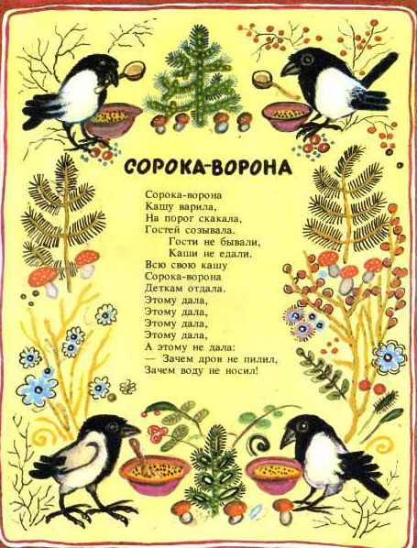
Сорока-ворона

На ладошках и на стопах есть проекции всех внутренних органов. И все эти "бабушкины сказки” — не что иное, как массаж в игре.

Круговые движения взрослым пальцем по детской ладони в игре "Сорока-ворона кашу варила, деток кормила” стимулируют работу желудочно-кишечного тракта у малыша.

На центре ладони — проекция тонкого кишечника; отсюда и надо начинать массажик. Затем увеличивайте круги — по спирали к внешним контурам ладони: так вы "подгоняете” толстый кишечник (текст надо произносить не торопясь, разделяя слоги). Закончить "варить кашу” надо на слове "кормила”, проведя линию от развернувшейся спирали между средним и безымянным пальцами: здесь проходит линия прямой кишки (кстати, регулярный массаж между подушечками среднего и безымянного пальцев на собственной ладони избавит вас от запоров).

Дальше — внимание! Все не так просто. Описывая работу "сороки-вороны” на раздаче этой самой каши деткам, не стоит халтурить, указывая легким касанием "этому дала, этому дала…” Каждого "детку”, то есть каждый пальчик вашего младенца надо взять за кончик и слегка сжать. Сначала мизинчик: он отвечает за работу сердца. Потом безымянный — для хорошей работы нервной системы и половой сферы. Массаж подушечки среднего пальца стимулирует работу печени; указательного — желудка. Большой палец (которому "не дала, потому что кашу не варил, дрова не рубил — вот тебе!”) не случайно оставляют напоследок: он ответственен за голову, сюда же выходит и так называемый "легочный меридиан”. Поэтому большой пальчик недостаточно просто слегка сжать, а надо как следует "побить”, чтобы активизировать деятельность мозга и провести профилактику респираторных заболеваний.
Кстати, эта игра совершенно не противопоказана и взрослым. Только вы уж сами решайте, какой пальчик нуждается в максимально эффективном массаже.

Ладушки

Психологи, и неврологи утверждают , что мозговая деятельность соотносится с мелкой моторикой (мелкими движениями пальцев). Так что вполне вероятно, что, если ладошка научится раскрываться, то и головка активнее начнет работать.

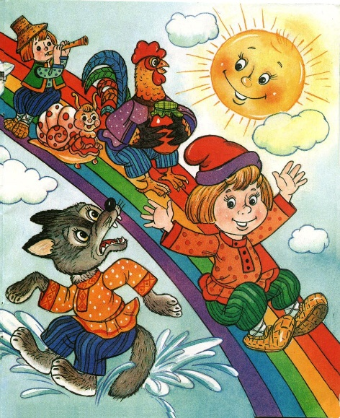
Тонус мышц и быстрое раскрытие ладошки легче всего нарабатываются при прикосновении к круглой поверхности:к собственной ладошке, к голове или к маминой руке.

- Ладушки, — говорите вы, — ладушки. — И выпрямляете пальчики малыша на своей ладони.
- Где были? У бабушки!- соедините его ручки ладошка к ладошке.
- Что ели? Кашку! — хлопнули в ладоши.
- Пили простоквашку! — еще раз.
- Кыш, полетели, на головку сели! — это самый важный момент: малыш прикасается к своей голове, раскрывая ладонь на круглой поверхности.

Эта игра налаживает работу детского организма.
Теперь зная весь смысл пальчиковых игр разучивайте любой стишок и обыгрывайте его с движениями.

Успехов вам!
С уважением, учитель-логопед Пеккер Екатерина Анатольевна.

Пальчиковые потешки

Сгибаем пальчики
Раз, два, три, четыре, пять!
Выйти пальчики гулять!
Этот пальчик — гриб нашел,
Этот пальчик — чистит стол,
Этот — резал,
этот — ел.
Ну, а этот лишь глядел!
Разгибаем
Сидит белка на тележке,
Продает свои орешки;
Лисичке-сестричке,
Воробью,
синичке,
Мишке косолапому,
Заиньке усатому,
кому в лоток,
кому в зобок,
кому в лапочку.

Мальчик с пальчик, где ты был?
С этим братцем — в лес ходил.
С этим братцем — щи варил.
С этим братцем — кашу ел.
С этим братцем — песни пел!
Мальчик- пальчик, где ты был?
С этим братцем в лес ходил.
С этим братцем кашу ел.
С этим братцем песню пел,
А с этим пальцем что делал?
Взрослый поочередно показывает на все пальцы одной руки,
пальчик, который остался, ребенок сам показывает, что с ним делал.

Этот пальчик — дедушка,
Этот пальчик — бабушка,
Этот пальчик — папочка,
Этот пальчик — мамочка,
Этот пальчик — я,
Вот и вся моя семья.

Этот пальчик самый толстый, самый сильный и большой!
Этот пальчик для того, чтоб показывать его!
Этот пальчик самый длинный и стоит он в середине!
Этот пальчик безымянный, он избалованный самый!
А мизинчик хоть и мал, зато ловок и удал!

Сорока белобока
(водим пальчиком по ладошке, загибаем пальчики)
Сорока-белобока
Кашку варила,
Деток кормила!
Этому дала,
Этому дала,
Этому дала,
Этому дала,
А этому не дала:
«Ты воды не носил,
Ты дров не рубил,
Ты печь не топил,
Ты чашки не мыл!
Кашу сами мы съедим,
А лентяю не дадим!»

